Verschwörungstheorien: die andere Pandemie

陰謀理論：もう一つの汎流行病

DW Datum 28.04.2020

https://www.dw.com/de/verschwörungstheorien-die-andere-pandemie/l-53269270

20200428_verschwoerungstheorien-die-andere-pandemie.docx

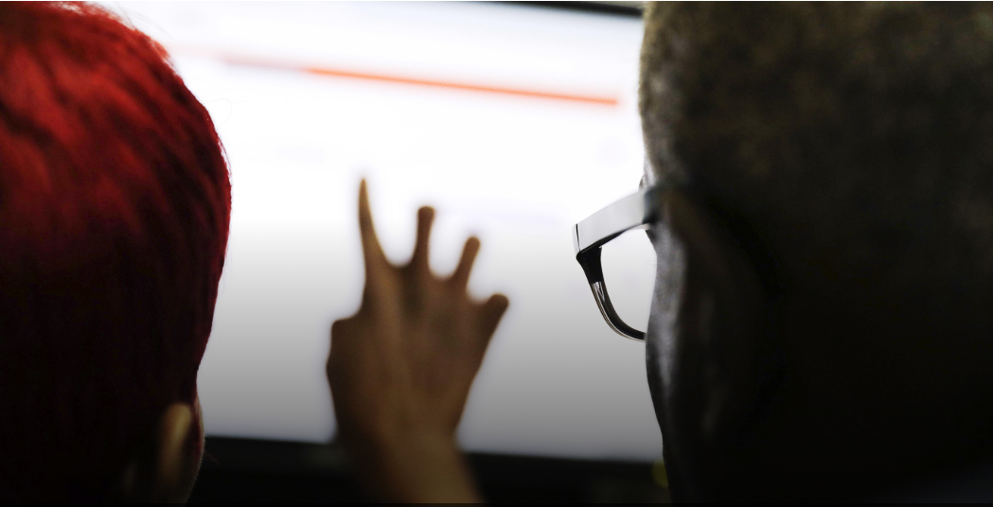

Verschwörungstheorien: die andere Pandemie

Neben dem Coronavirus verbreiten sich gerade überall in der Welt auch Verschwörungstheorien sehr schnell. Ihre Anhänger machen vor allem im Internet Propaganda. Oft haben sie ein rechtes Weltbild.

März 2020: Angela Merkel hat vielleicht das Coronavirus und muss für 14 Tage zu Hause bleiben. Ein deutscher Politiker und seine Anhänger behaupten aber: Die Bundeskanzlerin kommt nie wieder, sie ist in einen Bunker geflüchtet. Wir werden alle angelogen. Eine typische Verschwörungstheorie. Und viele Menschen glauben daran, obwohl Merkel im April wieder in Berlin sitzt.

Seit Beginn der Corona-Pandemie verbreiten sich immer mehr solcher Verschwörungstheorien. Beispiele: Chinesische Forscher haben das Virus künstlich hergestellt. Oder: Das Virus ist in Wirklichkeit gar nicht so gefährlich, aber Politik und Medien halten diese Informationen absichtlich geheim. Dass es keine Beweise für solche Behauptungen gibt, stört die Anhänger nicht. Für sie ist vor allem wichtig, dass es einen klaren Schuldigen für die Krise gibt.

Sogenannte 'alternative Medien' machen über Internetseiten und Social Media Propaganda für ihre Verschwörungstheorien. Für Simone Rafael von der Antonio-Amadeu-Stiftung haben diese Medien ein rechtes Weltbild. Sie sagt: „'Alternative Medien' befinden sich nach eigener Darstellung in einem 'Info-Krieg' gegen die demokratischen Parteien und die parlamentarische Demokratie.” Im Moment haben sie es besonders leicht.

Denn die Bürger sind unsicher und erleben gerade, dass auch Politiker nicht immer eine Antwort wissen. Kontaktverbote, geschlossene Schulen und Geschäfte – und niemand weiß, wie lange das so weiter geht: Das alles sorgt dafür, dass manche Menschen an Verschwörungstheorien glauben. Und das kann gefährlich werden: Denn einige von ihnen steigern sich so sehr hinein, dass sie Gewalt anwenden, zum Beispiel gegen Politiker.

## Glossar

**Verschwörungstheorie, -n (f.)** — die Tatsache, dass jemand daran glaubt, dass z.B. Politiker etwas Böses gegen die ganze Welt planen

**Pandemie, -n (f.)**— eine ansteckende Krankheit, die sehr viele Menschen zur gleichen Zeit in mehreren Ländern auf der Welt haben

**Virus, Viren (n.)** — ein kleiner Organismus, der eine Krankheit auslöst

**sich verbreiten** — hier: zu vielen Menschen gelangen; vielen Menschen bekannt werden

**Anhänger, -/Anhängerin, -nen** — hier: jemand, der von etwas überzeugt ist und es unterstützt

**Propaganda (f., nur Singular)** — Aktionen, die die Meinungen und Gedanken der Öffentlichkeit verändern sollen

**rechte, -s** — hier: politisch nationalistisch und populistisch

**Weltbild, -er (n.)** — hier: die Vorstellung, die jemand von der Welt und vom Leben hat

**Bunker, - (m.)**— ein Gebäude oder ein Zimmer unter der Erde, das so gebaut ist, dass es bei Bombenangriffen nicht kaputt geht

**flüchten** — einen Ort aus bestimmten Gründen verlassen müssen, z. B. wegen Krieg (Substantiv: die Flucht)

**jemanden an|lügen** — jemandem etwas sagen, das nicht wahr ist

**Medium, Medien (n.)** — hier: ein Mittel, um Informationen weiterzugeben (z. B. Internet, Fernsehen)

**etwas geheim halten** — dafür sorgen, dass etwas nicht bekannt wird

**absichtlich** — nicht aus Versehen; ganz bewusst

**sogenannt**— hier: so wie etwas genannt wird

**Stiftung, -en (f.)**— eine Organisation, die etwas mit ihrem Geld finanziert und unterstützt

**Info, -s (f.)** — Abkürzung für: Information

**sich in etwas hinein|steigern** — hier: ein Gefühl immer mehr verstärken, indem man darüber redet oder daran denkt

**Gewalt an|wenden** — jemanden durch seine Handlung (körperlich) verletzen

## 分節化したテキスト

Verschwörungstheorien: die andere Pandemie

Neben dem Coronavirus verbreiten sich gerade überall in der Welt

auch Verschwörungstheorien sehr schnell.

Ihre Anhänger machen vor allem im Internet Propaganda.

Oft haben sie ein rechtes Weltbild.

März 2020: Angela Merkel hat vielleicht das Coronavirus

und muss für 14 Tage zu Hause bleiben.

Ein deutscher Politiker und seine Anhänger behaupten aber:

Die Bundeskanzlerin kommt nie wieder,

sie ist in einen Bunker geflüchtet.

Wir werden alle angelogen.

Eine typische Verschwörungstheorie.

Und viele Menschen glauben daran,

obwohl Merkel im April wieder in Berlin sitzt.

Seit Beginn der Corona-Pandemie verbreiten sich immer mehr solcher Verschwörungstheorien.

Beispiele: Chinesische Forscher haben das Virus künstlich hergestellt.

Oder: Das Virus ist in Wirklichkeit gar nicht so gefährlich,

aber Politik und Medien halten diese Informationen absichtlich geheim.

Dass es keine Beweise für solche Behauptungen gibt, stört die Anhänger nicht.

Für sie ist vor allem wichtig,

dass es einen klaren Schuldigen für die Krise gibt.

Sogenannte 'alternative Medien' machen über Internetseiten und Social Media

Propaganda für ihre Verschwörungstheorien.

Für Simone Rafael von der Antonio-Amadeu-Stiftung

haben diese Medien ein rechtes Weltbild.

Sie sagt: „'Alternative Medien' befinden sich nach eigener Darstellung

in einem 'Info-Krieg' gegen die demokratischen Parteien und die parlamentarische Demokratie.”

Im Moment haben sie es besonders leicht.

Denn die Bürger sind unsicher

und erleben gerade, dass auch Politiker nicht immer eine Antwort wissen.

Kontaktverbote, geschlossene Schulen und Geschäfte –

und niemand weiß, wie lange das so weiter geht:

Das alles sorgt dafür,

dass manche Menschen an Verschwörungstheorien glauben.

Und das kann gefährlich werden:

Denn einige von ihnen steigern sich so sehr hinein,

dass sie Gewalt anwenden, zum Beispiel gegen Politiker.